**TRƯỜNG ĐẠI HỌC KINH TẾ - ĐẠI HỌC ĐÀ NẴNG**

**KHOA THỐNG KÊ – TIN HỌC**



**TÀI LIỆU ĐẶC TẢ YÊU CẦU**

Tên hệ thống: Hệ thống quản lý nhân viên Helen Coffee

Lớp: 47K21.2

Nhóm: 6

**ĐÀ NẴNG 2023**

MỤC LỤC

CHƯƠNG 1. MÔ TẢ KHÁI QUÁT HỆ THỐNG 1

1.1. Tổng quan về hệ thống 1

1.2. Sơ đồ Use case 1

1.3. Sơ đồ luồng nghiệp vụ hệ thống (Business Workflow) 2

CHƯƠNG 2. YÊU CẦU CHỨC NĂNG 4

2.1. Đặc tả use case Đăng ký tài khoản 4

2.2. Đặc tả use case Đăng nhập 5

2.3. Đặc tả use case Đăng ký ca làm việc 9

2.4. Đặc tả use case Giao tiếp với nhân viên 10

2.4.1. Đặc tả use case Trò chuyện 10

2.4.2. Đặc tả use case Thông báo 12

2.5. Đặc tả use case Quản lý thông tin nhân viên 13

2.5.1. Đặc tả use Xem thông tin nhân viên 13

2.5.2. Đặc tả use case Thêm nhân viên 15

2.5.3. Đặc tả use case Xóa nhân viên 16

2.5.4. Đặc tả use case Chỉnh sửa thông tin 18

2.6. Đặc tả use case Quản lý chung 20

2.6.1. Đặc tả use case Xếp lịch làm việc 20

2.6.2. Đặc tả use case Tính công 22

2.6.3. Đặc tả use case Tính lương (lương + thưởng) 23

2.6.4. Đặc tả use case Thiết lập ca 25

2.6.5. Đặc tả use case Thiết lập lương 27

2.7. Đặc tả use case Hủy ca 28

2.8. Đặc tả use case Đăng Xuất 30

# **MÔ TẢ KHÁI QUÁT HỆ THỐNG**

## **Tổng quan về hệ thống**

Với sự phát triển của công nghệ và đòi hỏi nhanh chóng, tiện lợi trong việc quản lý các công việc của quán cà phê nên nhiều hệ thống quản lý nhân viên đã ra đời. Nhiều quán cà phê đã và đang sử dụng các hệ thống này để quản lý nhân sự và tối ưu hóa hoạt động kinh doanh.

Hệ thống quản lý nhân viên Helen Coffee cũng là một ứng dụng như thế. Nó cung cấp các tính năng như quản lý lịch làm việc, chấm công, tính lương, ghi chép; quản lý thông tin nhân viên, thống kê số công, chi phí trả lương trong tháng cho người quản lý và nhiều tính năng khác. Điều này giúp quản lý dễ dàng kiểm soát các hoạt động của quán, của nhân viên và nâng cao chất lượng phục vụ của nhân viên.

Bên cạnh đó Hệ thống quản lý nhân viên Helen Coffee còn cho phép nhân viên chủ động trong việc đăng ký ca làm cho mình, theo dõi các lịch làm việc, bảng công và bảng lương cá nhân.

Hệ thống quản lý nhân viên Helen Coffee rất phù hợp với các quán cà phê có quy mô vừa và nhỏ. Chủ quán không còn phải làm tất cả các công việc quản lý nhân viên, ghi chép tiền công, tiền lương theo cách thủ công và tiết kiệm rất nhiều thời gian. Dựa vào đó, quản lý quán cà phê có thể đưa ra quyết định đúng đắn về các chiến lược kinh doanh thông qua việc bố trí nguồn nhân lực của quán và nắm bắt các chi phí liên quan.

Tóm lại, hệ thống quản lý nhân viên Helen Coffee là một công cụ quan trọng giúp chủ quán có thể quản lý nhân viên và nhờ đó đạt được kết quả tốt nhất trong hoạt động kinh doanh. Với các tính năng và ưu điểm của mình, hệ thống quản lý nhân viên Helen Coffee sẽ trở thành một trong những công cụ không thể thiếu trong việc quản lý quán cà phê một cách hiện đại và có hiệu quả.

## **Sơ đồ Use case**

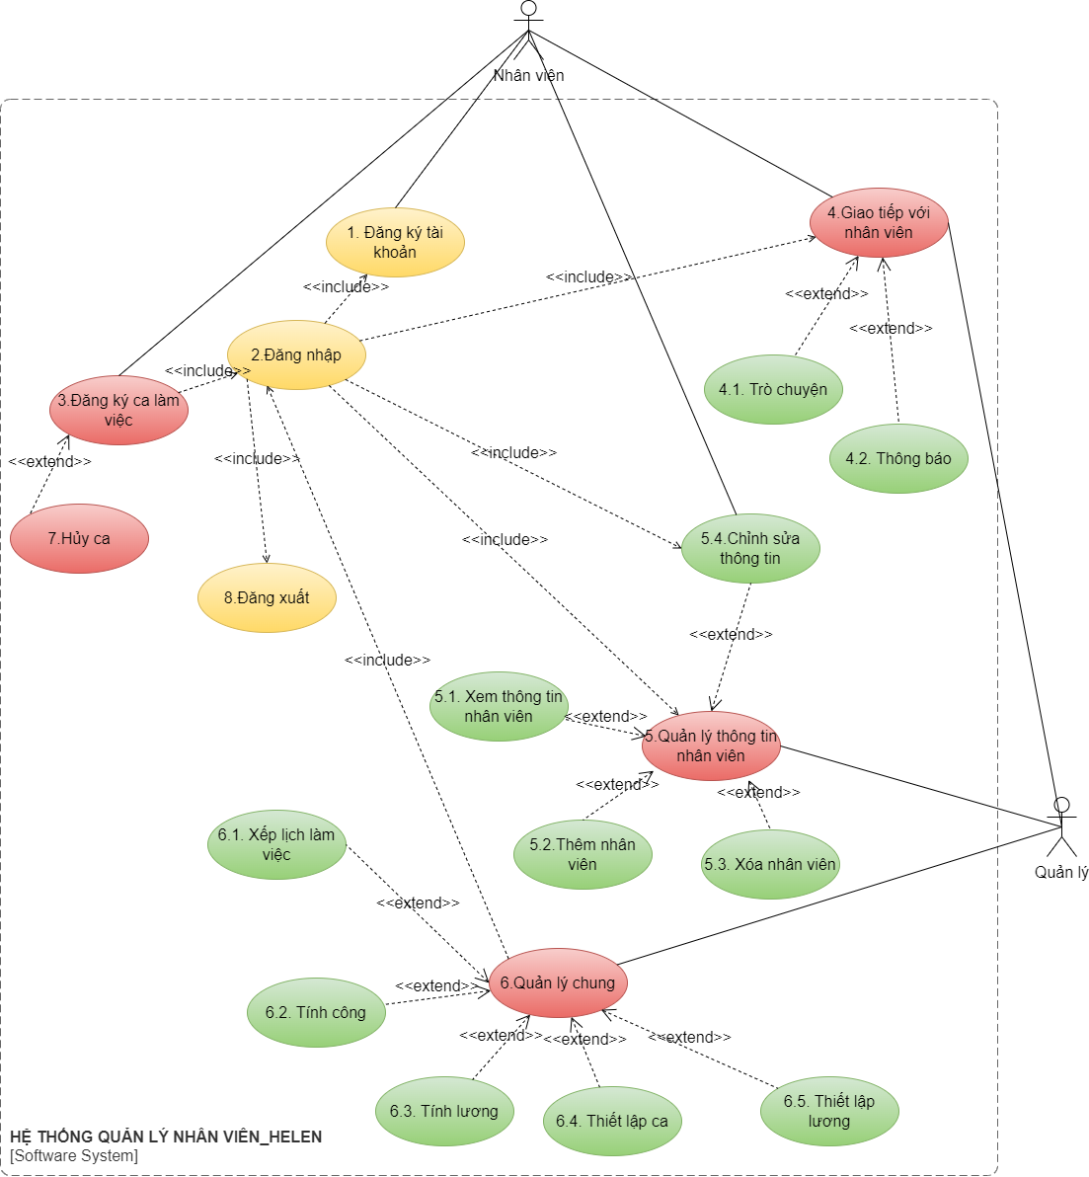

## **Sơ đồ luồng nghiệp vụ hệ thống (Business Workflow)**

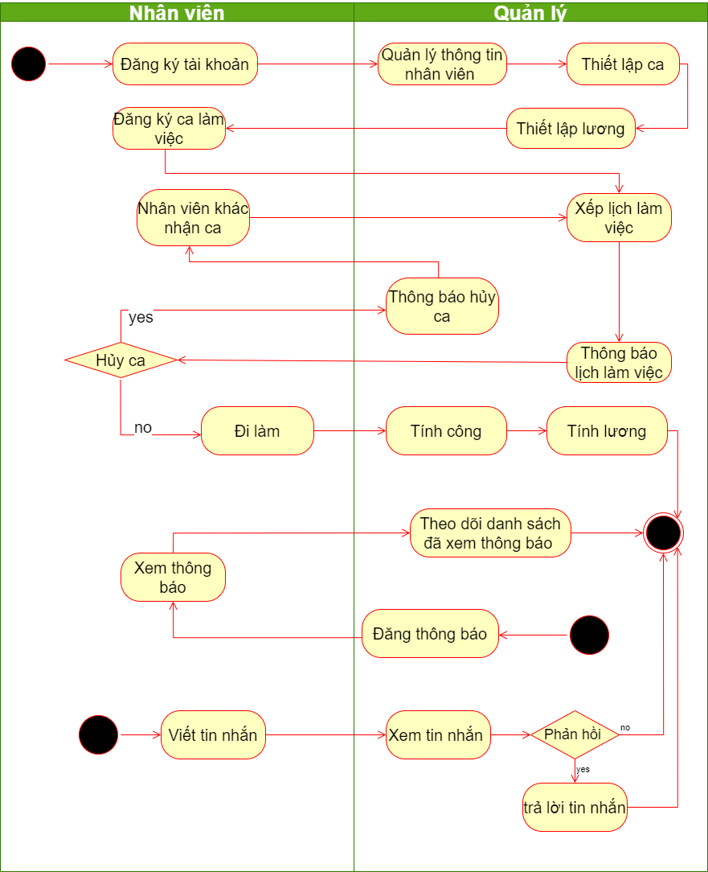

# **YÊU CẦU CHỨC NĂNG**

## **Đặc tả use case Đăng ký tài khoản**

|  |  |
| --- | --- |
| Use case ID | 1 |
| Use case name | Đăng ký tài khoản |
| Description | Là nhân viên, tôi muốn đăng ký tài khoản |
| Actors | Nhân viên |
| Priority | High |
| Triggers | Người dùng mở ứng dụng và chọn tính năng đăng ký tài khoản |
| Pre-conditions | N/A |
| Post-conditions | Thông tin về tài khoản nhân viên được lưu trong hệ thống |
| Main flow | 1. Hiển thị màn hình đăng ký 2. Nhập thông tin đăng ký (họ tên nhân viên, số điện thoại, địa chỉ, số CCCD) 3. Hệ thống kiểm tra thông tin 4. Hiển thị ô nhập mật khẩu 5. Nhập mật khẩu 6. Hệ thống kiểm tra mật khẩu 7. Nhấn tạo tài khoản 8. Hệ thống hiển thị thông báo “Bạn có chắc chắn lưu không” 9. Lưu thông tin tài khoản 10. Hệ thống gửi thông báo đến người quản lý |
| Alternative flows | N/A |
| Exception flows | 3a. Nếu thông tin nhập vào đã có tài khoản khác đăng ký, hiển thị thông báo “Tài khoản này đã tồn tại”  6b. Nếu mật khẩu chưa đủ mạnh, hiển thị “Mật khẩu chưa đủ mạnh”  9a. Nếu lỗi trong quá trình lưu thông tin, hiển thị thông báo “Tài khoản chưa tạo thành công” |
| Business rules | Mật khẩu được tạo phải đủ mạnh (có từ 8 ký tự trở lên, bao gồm chữ, số và các kí tự đặc biệt) |
| Non-functional requirements | N/A |

**Sơ đồ hoạt động:**

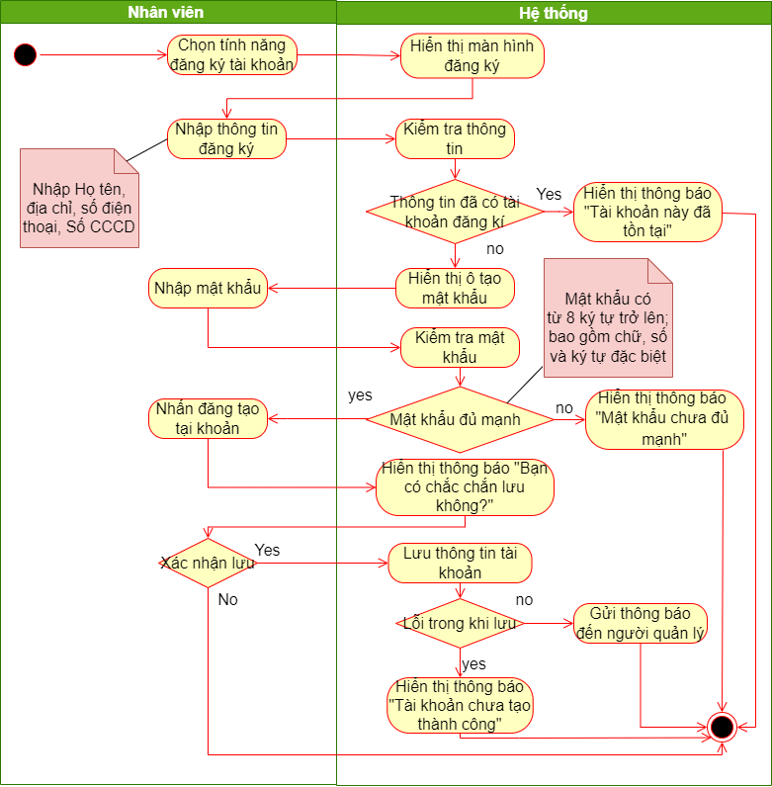

## **Đặc tả use case Đăng nhập**

|  |  |
| --- | --- |
| Use case ID | 2 |
| Use case name | Đăng nhập |
| Description | Là quản lý/ nhân viên, tôi muốn đăng nhập vào hệ thống |
| Actors | Quản lý/ nhân viên |
| Priority | High |
| Triggers | Người dùng chọn tính năng đăng nhập hệ thống |
| Pre-conditions | Người dùng đã có tài khoản trong hệ thống  Tài khoản người dùng đã được duyệt vào hệ thống quán và phân quyền (Quản lý hoặc nhân viên) |
| Post-conditions | Người dùng đăng nhập hệ thống thành công  Hệ thống hiển thị các tính năng cho người dùng sử dụng |
| Main flow | 1. Hiển thị màn hình đăng nhập 2. Nhập họ và tên, mật khẩu 3. Bấm “Đăng nhập” 4. Xác thực tài khoản 5. Kiểm tra phân quyền 6. Hiển thị các tính năng cho người quản lý/ nhân viên |
| Alternative flows | 2a. Người dùng bấm “Quên mật khẩu”      2a1. Hệ thống gửi mã xác thực      2a2. Nhận mã xác thực      2a3. Nhập mã xác thực      2a4. Bấm “Tiếp tục”      2a5. Hệ thống hiển thị màn hình đặt lại mật khẩu      2a6. Nhập mật khẩu mới      2a7. Bấm “Lưu”      2a8. Hệ thống kiểm tra mật khẩu      2a9. Lưu mật khẩu mới      2a10. Quay lại màn hình đăng nhập |
| Exception flows | 2a2.a. Nếu không nhận được mã xác thực, bấm “Gửi lại mã” và quay lại bước 2a1.   2a8.a. Nếu mật khẩu chưa đủ mạnh, hiển thị “Mật khẩu chưa đủ mạnh” và quay lại bước 2a6.  4a. Nếu sai họ và tên hoặc mật khẩu thì thông báo lỗi “Tài khoản không hợp lệ!” và kết thúc. |
| Business rules | N/A |
| Non-functional requirements | N/A |

**Sơ đồ hoạt động:**

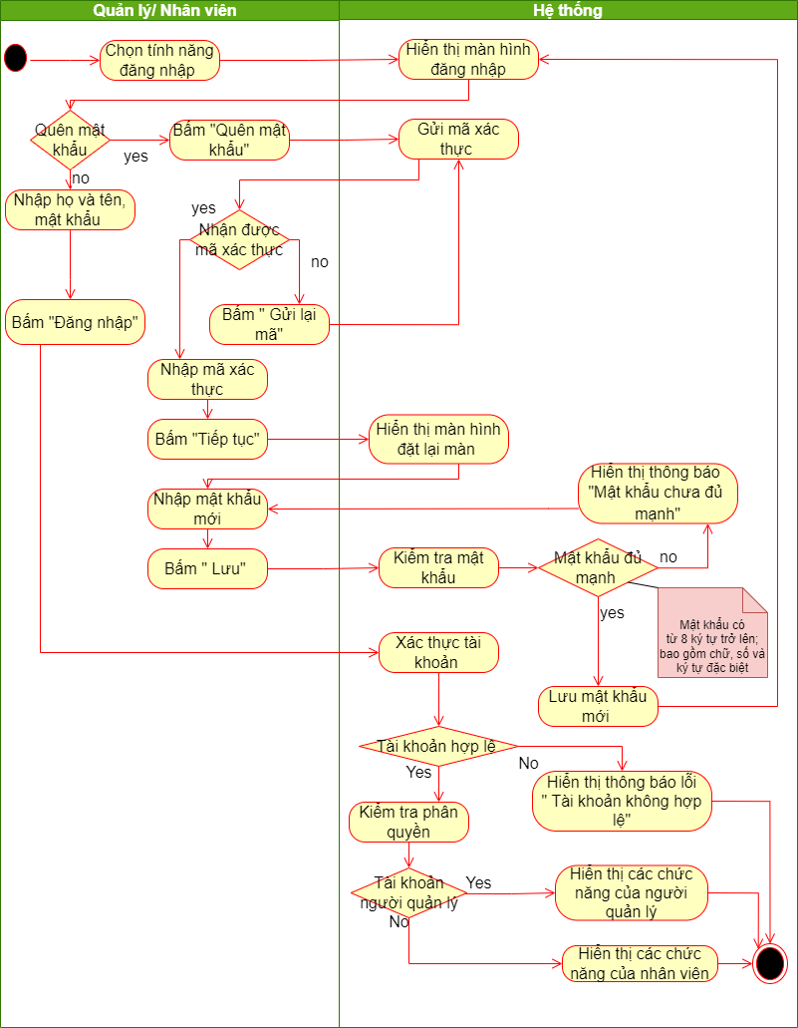

## **Đặc tả use case Đăng ký ca làm việc**

|  |  |
| --- | --- |
| Use case ID | 3 |
| Use case name | Đăng ký ca làm việc |
| Description | Là nhân viên, tôi muốn đăng ký lịch làm việc cho tuần tiếp theo |
| Actors | Nhân viên |
| Priority | High |
| Triggers | Người dùng chọn tính năng đăng ký ca làm việc |
| Pre-conditions | Người dùng đăng nhập vào hệ thống  Đã thiết lập ca làm việc |
| Post-conditions | Thông tin về ca làm việc do nhân viên đăng ký được lưu trong hệ thống |
| Main flow | 1. Hiển thị màn hình đăng ký ca 2. Chọn ca làm việc cho tuần tới 3. Hiển thị ca làm việc đã chọn 4. Nhấn lưu 5. Hiển thị thông báo “Bạn có chắc chắn lưu không?” 6. Xác nhận lưu 7. Hệ thống lưu ca 8. Hệ thống thông báo “Đã lưu ca đăng ký” |
| Alternative flows | N/A |
| Exception flows | 7a. Nếu bị lỗi trong khi lưu thông tin thì thông báo “Lỗi trong quá trình lưu” |
| Business rules | N/A |
| Non-functional requirements | N/A |

**Sơ đồ hoạt động:**

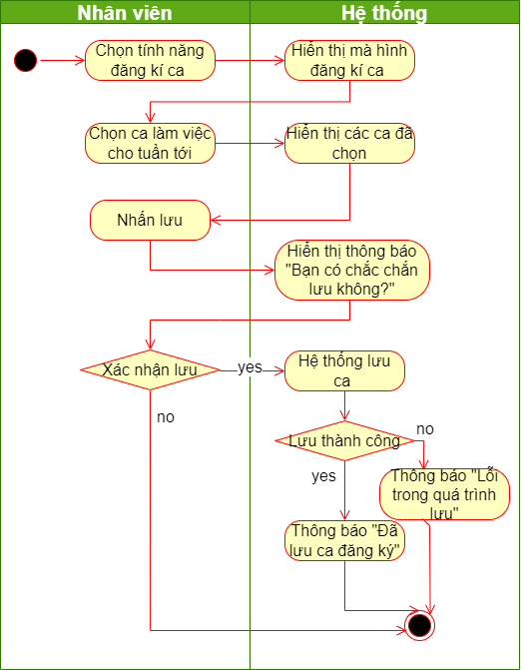

## **Đặc tả use case Giao tiếp với nhân viên**

### **Đặc tả use case Trò chuyện**

|  |  |
| --- | --- |
| Use case ID | 4.1 |
| Use case name | Trò chuyện |
| Description | Là quản lý/ nhân viên , tôi muốn trò chuyện với mọi người |
| Actors | Quản lý/ nhân viên |
| Priority | High |
| Triggers | Người dùng chọn tính năng trò chuyện |
| Pre-conditions | Người dùng đã đăng nhập vào hệ thống |
| Post-conditions | Nội dung cuộc trò được lưu trong hệ thống |
| Main flow | 1. Nhấn vào khung chat 2. Hiển thị các đối tượng nhắn tin 3. Chọn đối tượng cần nhắn tin 4. Hiển thị màn hình nhắn tin (Tin nhắn; ô soạn tin nhắn; nút chọn hình ảnh, video, file; nút gửi tin nhắn) 5. Nhắn tin 6. Nhập tin nhắn chữ 7. Chọn nút gửi tin nhắn 8. Hệ thống gửi tin nhắn đến người nhận 9. Thông báo tin nhắn mới |
| Alternative flows | 4.1a. Chọn hình ảnh, video, file |
| Exception flows | 8a. Nếu có lỗi trong quá trình gửi thì hiển thị thông báo “ Lỗi trong quá trình gửi!” và kết thúc. |
| Business rules | N/A |
| Non-functional requirements | N/A |

**Sơ đồ hoạt động:**

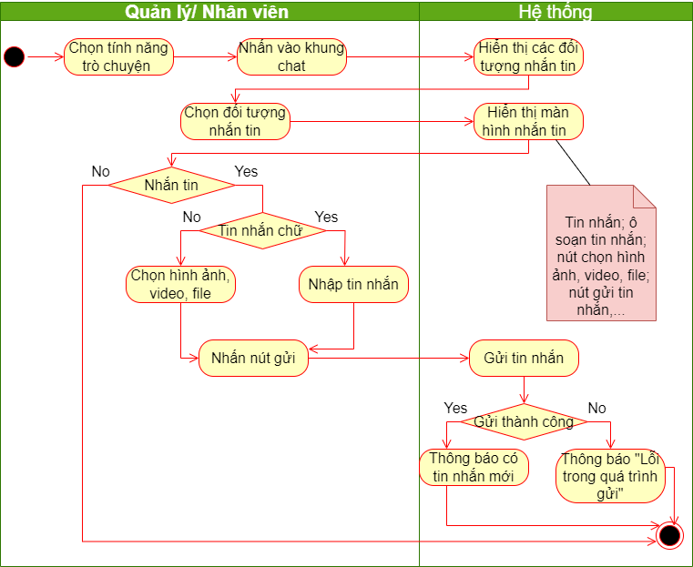

### **Đặc tả use case Thông báo**

|  |  |
| --- | --- |
| Use case ID | 4.2 |
| Use case name | Thông báo |
| Description | Là quản lý, tôi muốn viết thông báo cho nhân viên |
| Actors | Quản lý |
| Priority | High |
| Triggers | Người dùng chọn tính năng viết thông báo |
| Pre-conditions | Người dùng đã đăng nhập vào hệ thống |
| Post-conditions | * Hoàn thành thông báo * Hệ thống gửi thông báo đến nhân viên * Hiển thị số danh sách người xem thông báo |
| Main flow | 1. Hiển thị ô viết thông báo 2. Viết thông báo 3. Nhấn nút đăng thông báo 4. Thông báo được đăng 5. Hiển thị thông báo 6. Chọn xem danh sách 7. Hiển thị danh sách người xem và thời gian xem |
| Alternative flows | N/A |
| Exception flows | 4a. Nếu quá trình đăng thông báo bị lỗi thì thông báo “ Lỗi trong quá trình đăng” và kết thúc |
| Business rules | N/A |
| Non-functional requirements | N/A |

**Sơ đồ hoạt động:**

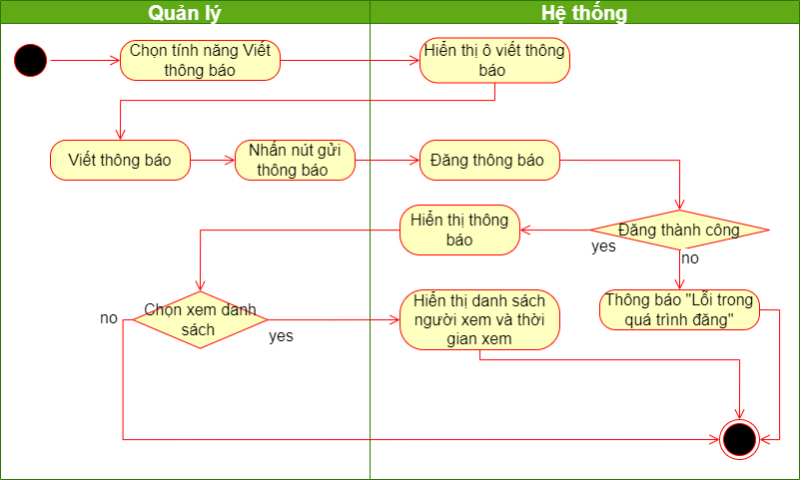

## **Đặc tả use case Quản lý thông tin nhân viên**

### **Đặc tả use Xem thông tin nhân viên**

|  |  |
| --- | --- |
| Use case ID | 5.1 |
| Use case name | Xem thông tin nhân viên |
| Description | Là quản lý, tôi muốn xem thông tin của nhân viên |
| Actors | Quản lý |
| Priority | High |
| Triggers | Người dùng chọn tính năng quản lý thông tin nhân viên  Chọn mục xem thông tin nhân viên |
| Pre-conditions | Người dùng đã đăng nhập vào hệ thống  Thông tin về nhân viên đã có trong hệ thống |
| Post-conditions | Hiển thị tất cả thông tin của nhân viên |
| Main flow | 1. Hiển thị danh sách tất cả nhân viên 2. Chọn nhân viên 3. Nhấn nút “Xem” 4. Hiển thị thông tin của nhân viên đã chọn |
| Alternative flows | N/A |
| Exception flows | N/A |
| Business rules | N/A |
| Non-functional requirements | N/A |

**Sơ đồ hoạt động:**

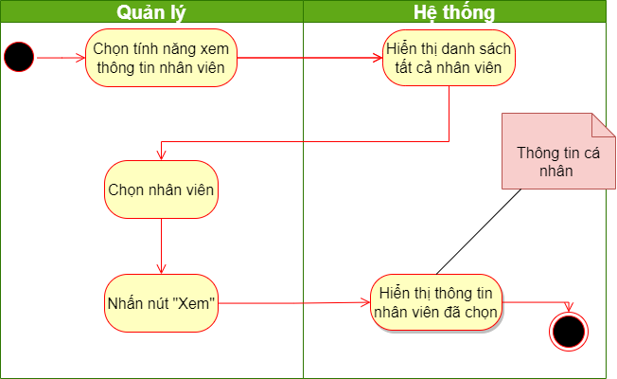

### **Đặc tả use case Thêm nhân viên**

|  |  |
| --- | --- |
| Use case ID | 5.2 |
| Use case name | Thêm nhân viên |
| Description | Là quản lý, tôi muốn thêm tài khoản của nhân viên mới vào hệ thống của quán. |
| Actors | Quản lý |
| Priority | High |
| Triggers | Người dùng chọn tính năng quản lý thông tin nhân viên  Chọn mục thêm nhân viên |
| Pre-conditions | Người dùng đã đăng nhập vào hệ thống  Nhân viên mới đã đăng ký tài khoản  Hệ thống đã gửi thông báo có tài khoản mới đến tài khoản người quản lý |
| Post-conditions | Tài khoản của nhân viên được thêm vào hệ thống của quán  Thông tin về tài khoản được lưu vào hệ thống |
| Main flow | 1. Hiển thị danh sách các tài khoản nhân viên mới đăng ký 2. Chọn tài khoản nhân viên 3. Nhấn nút “Thêm nhân viên” 4. Hiển thị thông báo “Thêm tài khoản thành công” 5. Lưu tài khoản nhân viên vào hệ thống |
| Alternative flows | N/A |
| Exception flows | 5a. Nếu lưu không thành công thì hiển thị “Lỗi trong quá trình lưu” và kết thúc. |
| Business rules | N/A |
| Non-functional requirements | N/A |

**Sơ đồ hoạt động:**

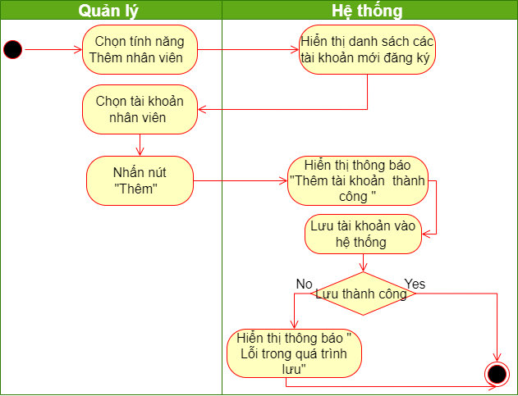

### **Đặc tả use case Xóa nhân viên**

|  |  |
| --- | --- |
| Use case ID | 5.3 |
| Use case name | Xóa nhân viên |
| Description | Là quản lý, tôi muốn xóa tài khoản nhân viên khỏi hệ thống của quán |
| Actors | Quản lý |
| Priority | High |
| Triggers | Người dùng chọn tính năng quản lý thông tin nhân viên  Chọn mục xóa nhân viên |
| Pre-conditions | Người dùng đã đăng nhập vào hệ thống  Thông tin về tài khoản nhân viên đã có trong hệ thống |
| Post-conditions | Tài khoản của nhân viên bị xóa khỏi hệ thống |
| Main flow | 1. Hiển thị danh sách các tài khoản nhân viên trong hệ thống 2. Chọn tài khoản cần xóa 3. Nhấn nút “X” 4. Hiển thị thông báo “Bạn có chắc muốn xóa tài khoản này không?” 5. Nhấn nút “Có” 6. Hiển thị thông báo “Xóa tài khoản thành công” |
| Alternative flows | N/A |
| Exception flows | N/A |
| Business rules | N/A |
| Non-functional requirements | N/A |

**Sơ đồ hoạt động:**

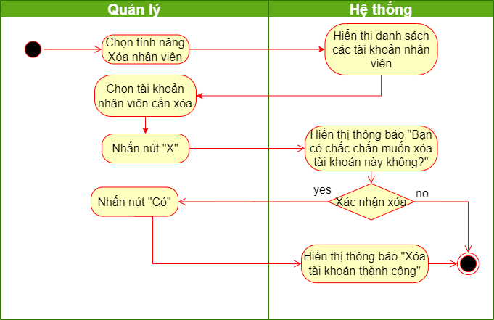

### **Đặc tả use case Chỉnh sửa thông tin**

|  |  |
| --- | --- |
| Use case ID | 5.4 |
| Use case name | Chỉnh sửa thông tin |
| Description | Là quản lý/ nhân viên, tôi muốn chỉnh sửa thông tin tài khoản của mình |
| Actors | Quản lý/ nhân viên |
| Priority | High |
| Triggers | Người dùng chọn tính năng chỉnh sửa thông tin |
| Pre-conditions | Tài khoản người dùng đã tạo thành công trước đó và người dùng đăng nhập vào bằng tài khoản của mình |
| Post-conditions | Thông tin sửa đổi của tài khoản được lưu vào hệ thống |
| Main flow | 1. Hiển thị màn hình chỉnh sửa thông tin 2. Chọn thông tin muốn sửa đổi ( họ tên, số điện thoại, địa chỉ, mật khẩu)   2.1 Chỉnh sửa mật khẩu  2.1.1 Nhập mật khẩu cũ và 2 lần mật khẩu mới  2.1.2 Xác nhận mật khẩu cũ  2.1.3 Xác nhận 2 mật khẩu mới  2.2 Chỉnh sửa thông tin              2.2.1 Người dùng xác nhận lưu   1. Hệ thống lưu thông tin sửa đổi 2. Thông báo “Lưu thông tin sửa đổi thành công” |
| Alternative flows | N/A |
| Exception flows | 2.1.2a. Nếu mật khẩu không chính xác thì hiển thị thông báo “Mật khẩu cũ không chính xác” và kết thúc  2.1.3a. Nếu 2 mật khẩu mới không giống nhau và đủ mạnh thì hiển thị thông báo “Mật khẩu mới không hợp lệ” và kết thúc  3a. Nếu lỗi trong quá trình lưu thông tin, hiển thị thông báo “Lỗi trong quá trình lưu!” và kết thúc |
| Business rules | Mật khẩu được tạo phải có đủ 8 ký tự |
| Non-functional requirements | N/A |

**Sơ đồ hoạt động:**

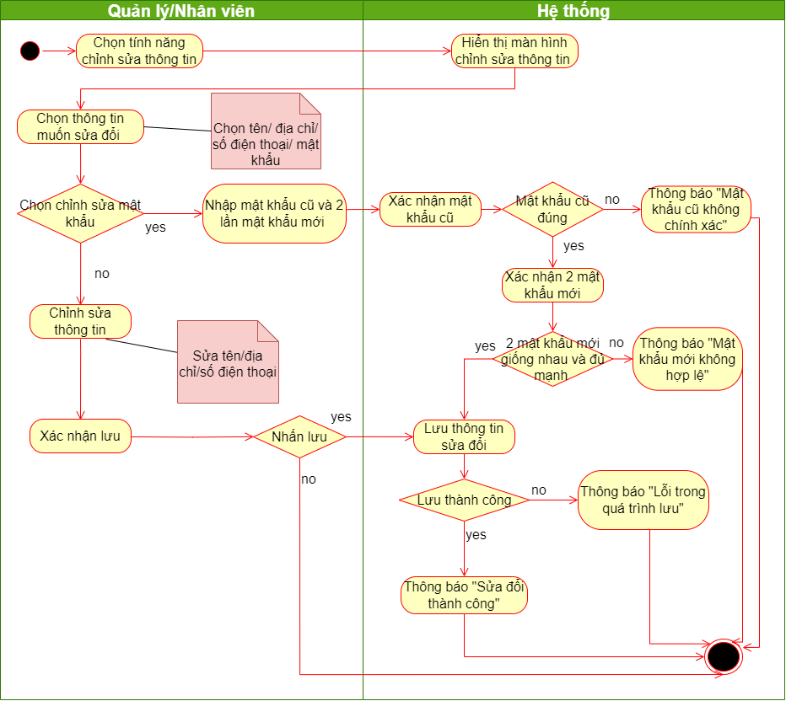

## **Đặc tả use case Quản lý chung**

### **Đặc tả use case Xếp lịch làm việc**

|  |  |
| --- | --- |
| Use case ID | 6.1 |
| Use case name | Xếp lịch làm việc |
| Description | Là quản lý, tôi muốn xếp lịch làm việc cho nhân viên trong tuần |
| Actors | Quản lý |
| Priority | High |
| Triggers | Người dùng chọn tính năng xếp lịch làm việc |
| Pre-conditions | Người dùng đăng nhập vào hệ thống  Nhân viên đã đăng ký ca làm việc |
| Post-conditions | Thông tin lịch làm việc được lưu trong hệ thống  Thông báo lịch làm việc tới nhân viên và quản lý |
| Main flow | 1. Lấy thông tin đăng ký ca của nhân viên 2. Xếp lịch làm việc cho nhân viên 3. Lưu lịch làm việc 4. Thông báo lịch làm việc 5. Gửi thông báo đến mọi người (Quản lý, nhân viên) |
| Alternative flows | N/A |
| Exception flows | 3a. Nếu bị lỗi trong khi lưu thông tin thì thông báo “Lỗi trong quá trình lưu!” |
| Business rules | Ưu tiên nhân viên đăng ký trước xếp trước  Số ca của các nhân viên xấp xỉ nhau |
| Non-functional requirements | N/A |

**Sơ đồ hoạt động:**

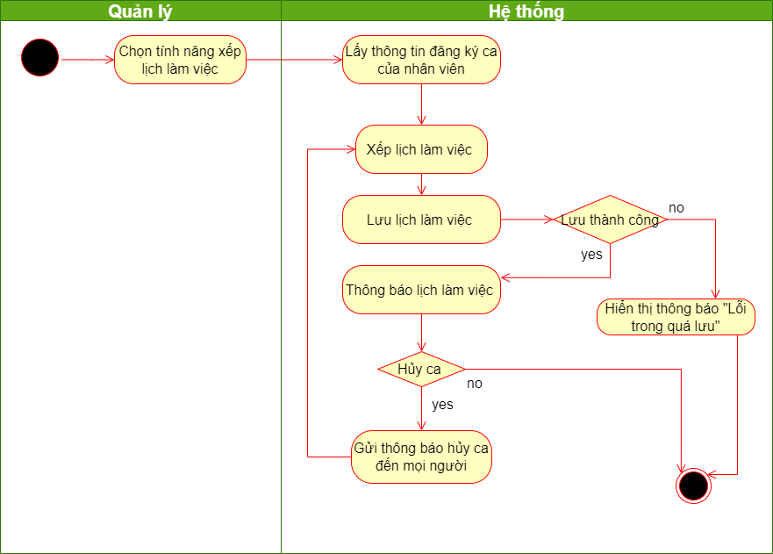

### **Đặc tả use case Tính công**

|  |  |
| --- | --- |
| Use case ID | 6.2 |
| Use case name | Tính công |
| Description | Là quản lý, tôi muốn tổng hợp công cho nhân viên |
| Actors | Quản lý/ |
| Priority | High |
| Triggers | Người dùng chọn tính năng tính công |
| Pre-conditions | Người dùng đăng nhập vào hệ thống  Lịch làm việc của nhân viên đã được lưu trong hệ thống |
| Post-conditions | Tổng hợp bảng công cho từng nhân viên  Thông tin về bảng công được lưu vào hệ thống |
| Main flow | 1. Lấy thông tin từ lịch làm việc của nhân viên 2. Lập bảng tổng hợp công 3. Lưu bảng tổng hợp công |
| Alternative flows | N/A |
| Exception flows | 3a. Nếu bị lỗi trong khi lưu thông tin thì thông báo “Lỗi trong quá trình lưu” và kết thúc |
| Business rules | 1 công = 1 giờ |
| Non-functional requirements | N/A |

**Sơ đồ hoạt động:**

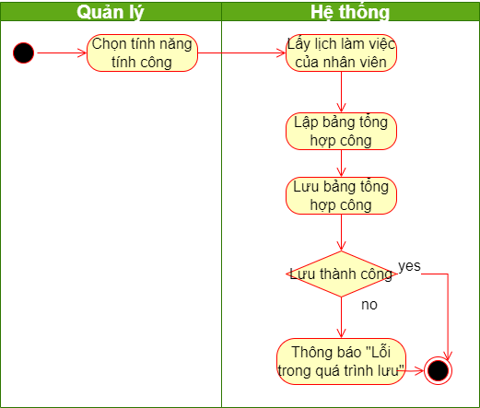

### **Đặc tả use case Tính lương (lương + thưởng)**

|  |  |
| --- | --- |
| Use case ID | 6.3 |
| Use case name | Tính lương |
| Description | Là quản lý, tôi muốn tính lương cho nhân viên |
| Actors | Quản lý |
| Priority | High |
| Triggers | Người dùng chọn tính năng tính lương |
| Pre-conditions | Người dùng đăng nhập vào hệ thống  Đã có dữ liệu bảng tổng hợp công  Đã có quy định lương |
| Post-conditions | Bảng lương nhân viên  Bảng lương nhân viên đã được lưu vào hệ thống |
| Main flow | 1. Lấy thông tin từ bảng tổng hợp công 2. Hiển thị bảng lương chưa tính (gồm: tên nhân viên, số công, lương = 0, thưởng) 3. Chọn nhân viên muốn thưởng 4. Nhập mức thưởng cho nhân viên 5. Nhấn “OK” 6. Lấy quy định tính lương 7. Tính tổng lương 8. Lập bảng tổng hợp lương 9. Lưu bảng tổng hợp lương |
| Alternative flows | N/A |
| Exception flows | 9a. Nếu lưu không thành công thì hiển thị thông báo “Lỗi trong quá trình lưu” và kết thúc |
| Business rules | Tổng lương = số công * mức lương + thưởng (nếu có) |
| Non-functional requirements | N/A |

**Sơ đồ hoạt động:**

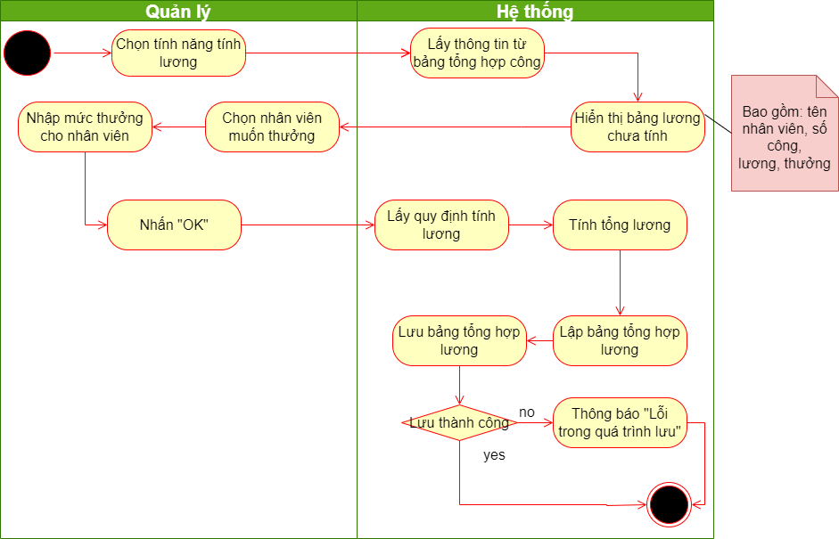

### **Đặc tả use case Thiết lập ca**

|  |  |
| --- | --- |
| Use case ID | 6.4 |
| Use case name | Thiết lập ca |
| Description | Là quản lý, tôi muốn thiết lập các ca làm cho nhân viên |
| Actors | Quản lý |
| Priority | High |
| Triggers | Người dùng chọn tính năng thiết lập ca |
| Pre-conditions | Người dùng đã đăng nhập vào hệ thống |
| Post-conditions | Các ca làm đã được thiết lập  Các ca làm đã được lưu vào hệ thống |
| Main flow | 1. Hiển thị màn hình thiết lập ca 2. Chọn ca muốn thiết lập (Nhấn nút “Sửa”) 3. Thiết lập thời gian làm việc: tên ca, số ca một ngày, thời gian của mỗi ca 4. Thiết lập thời gian đăng ký ca rảnh 5. Thiết lập thời gian trước khi hủy ca 6. Nhấn nút “Lưu” 7. Lưu thông tin Thiết lập ca làm việc |
| Alternative flows | N/A |
| Exception flows | 5a. Nếu lưu không thành công, thông báo “Lỗi trong quá trình lưu” và Kết thúc |
| Business rules | N/A |
| Non-functional requirements | N/A |

**Sơ đồ hoạt động:**

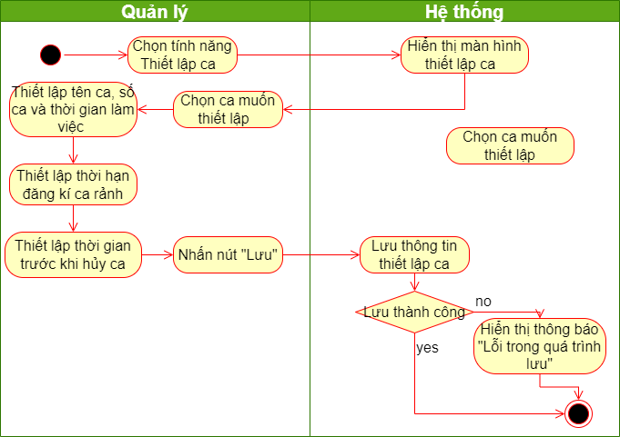

### **Đặc tả use case Thiết lập lương**

|  |  |
| --- | --- |
| Use case ID | 6.5 |
| Use case name | Thiết lập lương |
| Description | Là quản lý, tôi muốn thiết lập lương cho nhân viên |
| Actors | Quản lý |
| Priority | High |
| Triggers | Người dùng chọn tính năng thiết lập lương |
| Pre-conditions | Người dùng đã đăng nhập vào hệ thống |
| Post-conditions | Mức lương đã được thiết lập  Thông tin về lương được lưu vào hệ thống |
| Main flow | 1. Hiển thị màn hình thiết lập lương 2. Thiết lập mức lương: thử việc, chính thức (Nhấn nút “Sửa”) 3. Nhập mức lương 4. Thiết lập thời gian thử việc 5. Nhấn nút “Lưu” 6. Lưu thông tin Thiết lập lương |
| Alternative flows | N/A |
| Exception flows | 5a. Nếu lưu không thành công, thông báo “Lỗi trong quá trình lưu” và Kết thúc |
| Business rules | N/A |
| Non-functional requirements | N/A |

**Sơ đồ hoạt động:**

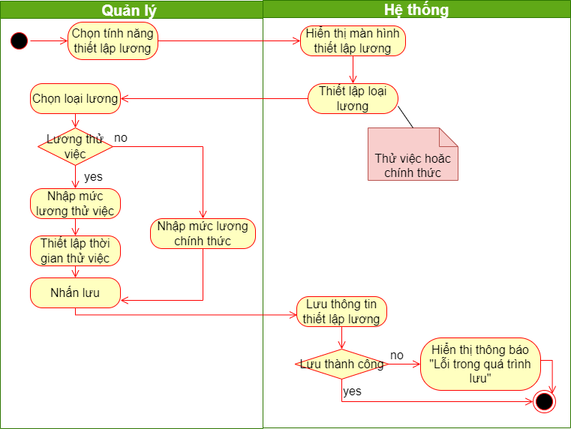

## **Đặc tả use case Hủy ca**

|  |  |
| --- | --- |
| Use case ID | 7 |
| Use case name | Hủy ca |
| Description | Là nhân viên, tôi muốn hủy ca đã đăng ký để nghỉ đột xuất. |
| Actors | Nhân viên |
| Priority | High |
| Triggers | Người dùng chọn tính năng hủy ca |
| Pre-conditions | Người dùng đăng nhập vào hệ thống   Người dùng đã đăng ký ca làm việc thành công  Hủy ca trong thời gian cho phép |
| Post-conditions | Ca làm đã được hủy  Hệ thống gửi thông báo về cho các nhân viên đã đăng ký ca đó  Thông tin hủy ca đã được lưu vào lịch làm việc |
| Main flow | 1. Hiển thị lịch làm việc đã đăng ký 2. Chọn ca muốn hủy 3. Nhấn hủy 4. Hiển thị thông báo “Bạn có chắc chắn hủy không?” 5. Kiểm tra thời gian hủy 6. Hủy ca 7. Lưu thông tin hủy ca 8. Thông báo “Đã hủy ca” |
| Alternative flows | N/A |
| Exception flows | 5a. Nếu hủy ca sau 24h kể từ thời gian tới ca làm việc thì hiển thị thông báo “Quá hạn hủy ca!” và kết thúc.  6a. Nếu hủy ca không thành công thì hiển thị thông báo “Hủy không thành công  7a. Nếu lưu không thành công thì hiển thị thông báo “Lưu không thành công!” và kết thúc. |
| Business rules | Hủy ca trước 24 giờ tính đến ca làm việc đó. |
| Non-functional requirements | N/A |

**Sơ đồ hoạt động:**

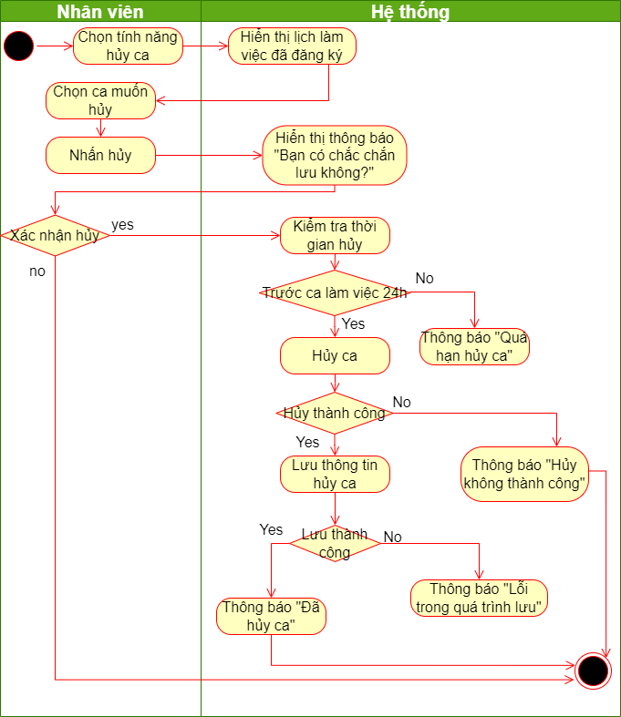

## **Đặc tả use case Đăng Xuất**

|  |  |
| --- | --- |
| Use case ID | 8 |
| Use case name | Đăng xuất |
| Description | Là quản lý/ nhân viên , tôi muốn đăng xuất khỏi hệ thống |
| Actors | Quản lý/ nhân viên |
| Priority | High |
| Triggers | Người dùng chọn tính năng đăng xuất |
| Pre-conditions | Người dùng đã đăng nhập vào hệ thống |
| Post-conditions | Tài khoản đã đăng xuất ra khỏi hệ thống |
| Main flow | 1. Hiển thị màn hình đăng xuất 2. Nhấn nút đăng xuất 3. Hiển thị thông báo “Bạn có chắc chắn muốn đăng xuất” 4. Nhấn nút “Có” 5. Thoát khỏi giao diện hệ thống |
| Alternative flows | N/A |
| Exception flows | 4a. Không nhấn thì kết thúc |
| Business rules | N/A |
| Non-functional requirements | N/A |

**Sơ đồ hoạt động:**

